**Xe SUV:**

Macan - Porsche

Ý tưởng - thiết kế ngoại thất

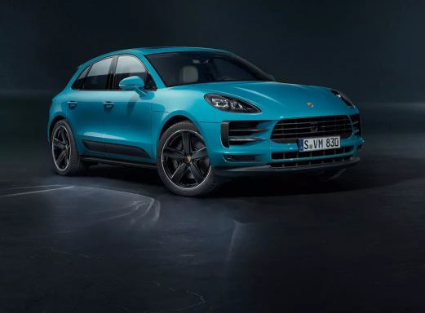

>Với vẻ ngoài năng động, Macan là một mẫu xe đậm chất thể thao. Phần đuôi xe được thiết kế mới cực kì mạnh mẽ. Cụm đèn hậu trải dài ôm trọn toàn bộ đuôi xe, nổi bật thương hiệu Porsche, đồng thời phiên bản mới này cũng được trang bị thêm đèn báo phanh bốn điểm thêm sinh động và trực quan. Hông xe phía sau rộng thừa hưởng từ dòng xe 911, một cách thể hiện trực quan khả năng bám đường vốn có của Macan mới. Phần thân xe cũng mang những nét thiết kế điển hình của Porsche. Mui xe với đường dốc về phía sau như một mẫu coupé, thể hiện đường nét mang tính khí động học của xe thể thao. Các nhà thiết kế của chúng tội gọi đó là “Porsche flyline”

Thiết kế nội thất:

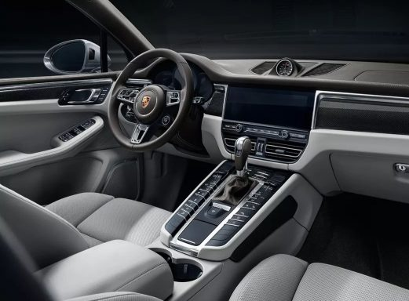

Hàng ghế trước thể thao truyền tải cảm giác của một chiếc Macan điển hình: Bạn có thể ngồi cao hơn, nhưng vẫn cảm nhận rõ mặt đường. Là một nhà sản xuất xe thể thao, chúng tôi hiểu rõ việc người lái và xe phải trở thành một thể thống nhất. Vì vậy, bạn không đơn giản chỉ ngồi trên một chiếc Macan – nhưng nhờ vào cấu trúc thiết kế, bạn là một phần của chiếc xe. Bảng điều khiển bố trí 3 chiều tạo điểm nhấn cá tính cho khoang lái. Khoảng cách giữa vô-lăng đa chức năng, cần số PDK (Porsche Doppelkupplung) và các nút chức năng đều cực ngắn nhờ vào bảng điều khiển trung tâm dốc lên, đặc tính của xe thể thao. Ổ khóa điện nằm bên trái – điểm đặc trưng của Porsche. Một điểm nổi bật khác khiến chúng tôi tự hào: màn hình cảm ứng 10,9” thuộc hệ thống Quản Lý Liên Lạc (PCM). Thiết kế mới tôn lên độ phân giải full-HD và màn hình chính có thể tùy biến theo ý thích. Menu mới và trực quan mang lại khả năng truy cập các chức năng chính nhanh chóng hơn.

Hệ truyền động: Hiệu suất và khả năng xử lý

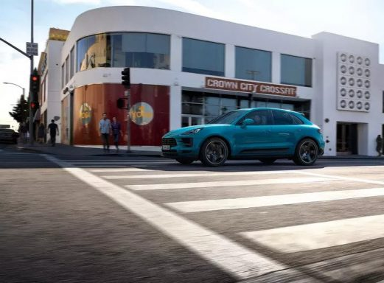

Không chỉ đơn giản là tính di động. Chúng ta không lái xe chỉ để đi từ A đến B. Trên đường, có nhiều điều cần khám phá. Và trải nghiệm. Mỗi giây, chúng ta muốn cảm nhận được cuộc sống năng động. Trên đường. Và trên mẫu xe thể thao của chúng ta. Luôn tập trung vào hiệu suất tuyệt đối. Như mong đợi từ một mẫu xe thể thao thực thụ. Nhưng Porsche không chỉ mang đến hiệu suất. Như hệ truyền động bốn bánh toàn phần chủ động &#8211; hệ thống Quản Lý Hợp Lực Kéo của Porsche (PTM): lực kéo, độ an toàn, khả năng lái tuyệt vời và xử lý chuẩn xác – những điểm đặc trưng của truyền thống thiết kế từ Porsche. Còn về sự thoải mái? Luôn đầy đủ tiện nghi, và tất nhiên, cùng với mọi tính năng kiểm soát và thể thao. Tùy chọn hệ thống treo khí nén đảm bảo khoảng sáng gầm xe – trên mọi địa hình. Hệ thống Treo Chủ Động của Porsche (PASM) điều chỉnh lực giảm chấn chủ động và liên tục. Kết quả? Tăng tính tiện nghi và thể thao – trên mọi ghế ngồi

Tiện nghi:

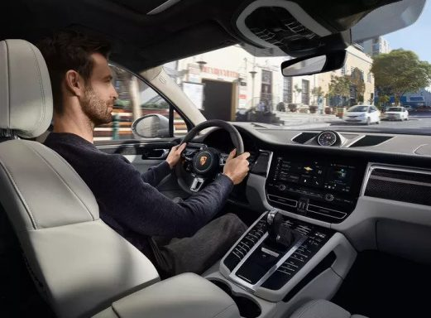

|  |
| --- |
| Đối với chúng tôi, cầm lái một mẫu xe thể thao là một trải nghiệm mãnh liệt với mọi giác quan. Nhưng sự phấn khích không chỉ được giải phóng bởi hiệu suất và andrenaline. Khoang nội thất của Macan mới sẽ làm bạn hài lòng ngay từ khi bước vào. Nhờ vào tùy chọn nội thất da cao cấp. Hoặc bảng điều khiển trung tâm dốc lên bên cạnh vô-lăng thể thao GT tùy chọn góp phần tạo cảm giác xe thể thao thực thụ. Âm thanh cũng là điểm đáng cảm nhận: tùy chọn hệ thống xả thể thao tăng uy lực cho âm thanh Porsche điển hình. Mang lại trải nghiệm âm thanh: tùy chọn Hệ thống âm thanh vòm của BOSE® và<br /> |
|  | Hệ Thống Âm Thanh Vòm Cao Cấp của Burmester® cũng có thể được trang bị trên các dòng xe Macan. Tự do tận hưởng không khí trong lành với điều hòa khí hậu ba vùng tự động được trang bị tiêu chuẩn. Tùy chọn mới: bộ khử không khí ion hóa –cải thiệnchất lượng không khí và tăng cường tiện nghi. |

Thông số kỹ thuật

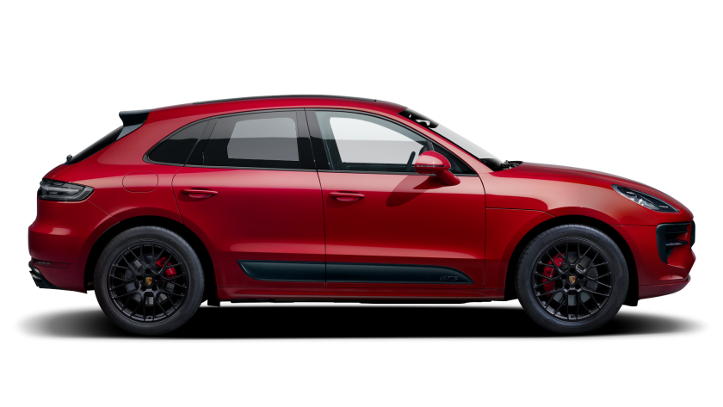

|  |
| --- |
| Động cơ |
| Số xi-lanh | 6 |
| Dung tích | 2,894 cm³ |
| Bố trí động cơ | Đặt trước |
| Công suất | 380 PS (280 kW) |
| Mô men xoắn cực đại | 520 Nm |

|  |
| --- |
| Mức tiêu thụ nhiên liệu |
| Đô thị (lít/100 km) | 16,66 (NETC) - 12,1 (NEDC) |
| Ngoài đô thị (lít/100 km) | 9,22 (NETC) - 8,0 (NEDC) |
| Kết hợp (lít/100 km) | 11,88 (NETC) - 9,6 (NEDC) |
| Lượng khí thải CO2 (g/km) | 218 |

|  |
| --- |
| Hiệu suất |
| Tốc độ tối đa | 261 km/giờ |
| Tăng tốc 0 - 100 km/giờ | 4,7 giây (với gói Sport Chrono) |

|  |
| --- |
| Thân xe |
| Dài | 4.686 mm |
| Rộng | 1.934 mm |
| Cao | 1.609 mm |
| Chiều dài cơ sở | 2.807 mm |

|  |  |
| --- | --- |
| Giá |  |
| Giá tiêu chuẩn | 4.310.000.000 VNĐ* |
| * Giá tiêu chuẩn bao gồm thuế nhập khẩu, thuế tiêu thụ đặc biệt, thuế giá trị gia tăng và gói dịch vụ 4 năm bảo dưỡng. Bảng giá, thông số kỹ thuật và hình ảnh có thể thay đổi theo từng thời điểm mà không báo trước. | |

Mercedes-Benz GLS:

TỔng quan:

LĐỉnh cao tiện nghi và công nghệ.

Chiếc SUV với không gian sang trọng và những tiện nghi bậc nhất phân khúc.

GLS mang đến cho hành khách và người lái vô vàn những lựa chọn. Thế hệ GLS thứ ba (X167) với phiên bản GLS 450 4MATIC sở hữu ngoại hình thể thao và những tiện nghi bậc nhất chuẩn S-Class, với sức mạnh của động cơ I6.

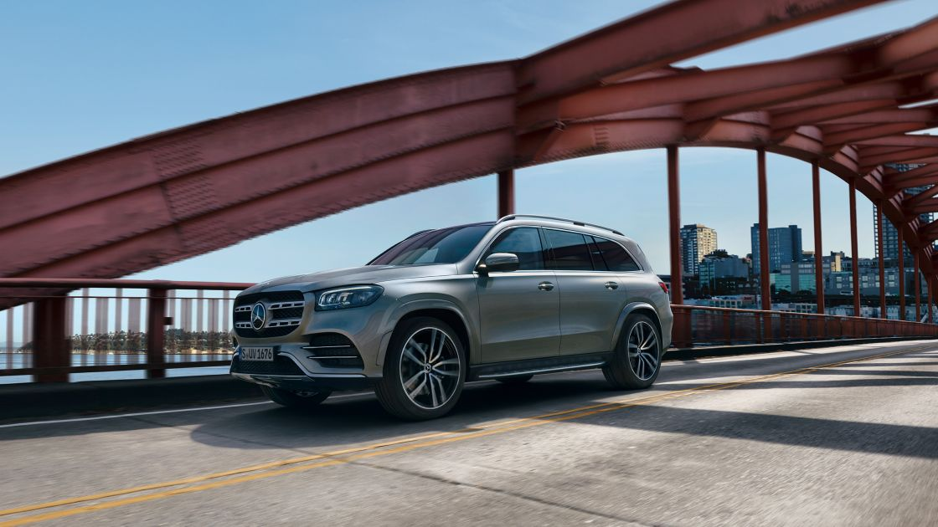

Hệ thống treo khí nén AIRMATIC.

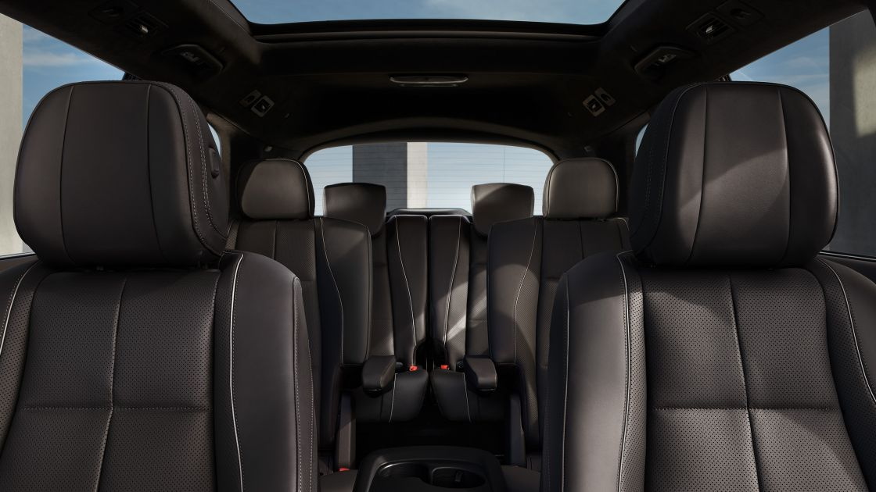

Khoang hành khách rộng rãi tràn đầy tiện nghi.

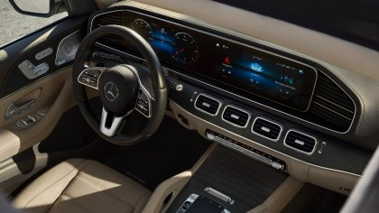

Với hệ điều hành MBUX thông minh mới

Thiết kế:

Tiện nghi tối đa. Một thiết kế gần như tối giản.

Các thành phần mạnh mẽ, nắp ca-pô kéo dài và các bánh xe 21 inch càng làm nổi bật sức mạnh và sự hiện diện của xe. Bề mặt gợi cảm và các đường nét thu nhỏ biến mọi thứ trông nhẹ nhàng và thanh lịch.

Ngoại thất:

Không có gì có giá trị hơn một phong cách tuyệt vời.

Và hầu như không có gì thách thức hơn là thiết kế một chiếc xe SUV hạng sang cỡ lớn một cách lịch lãm và sắc sảo như chiếc GLS mới.

Sự sang trọng và quyến rũ đầy giá trị của chiếc GLS Mercedes-Benz mới được thể hiện rõ qua ngoại thất của xe. Thiết kế cải tiến của chiếc GLS mới này truyền tải nét gợi cảm của xe, đồng thời tăng vẻ đẹp nổi bật của mình. Những thiết kế ngoại thất của chiếc xe cũng cho thấy độ tinh tế của người tạo ra.

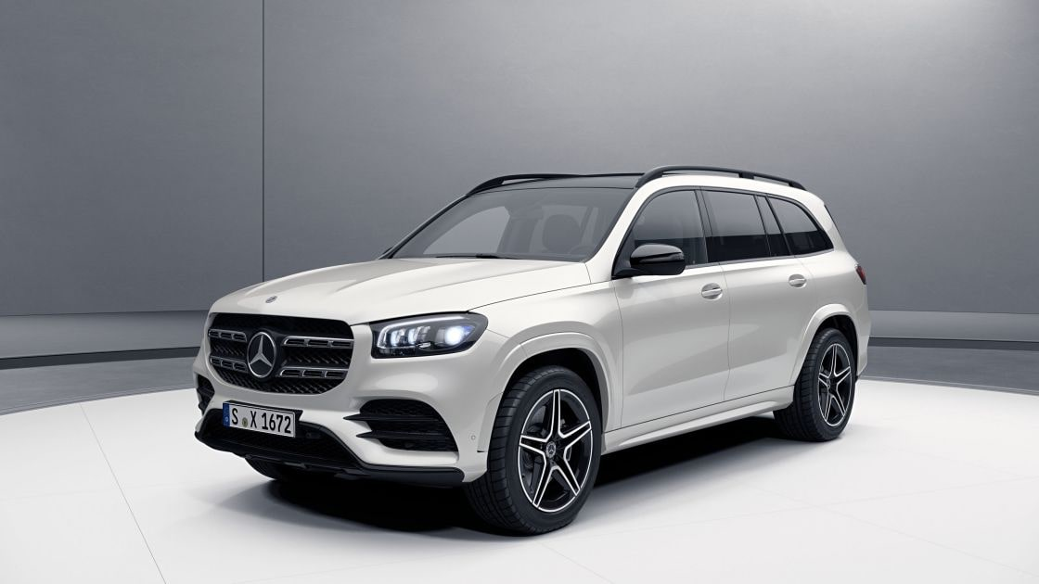

AMG Line đầy mạnh mẽ

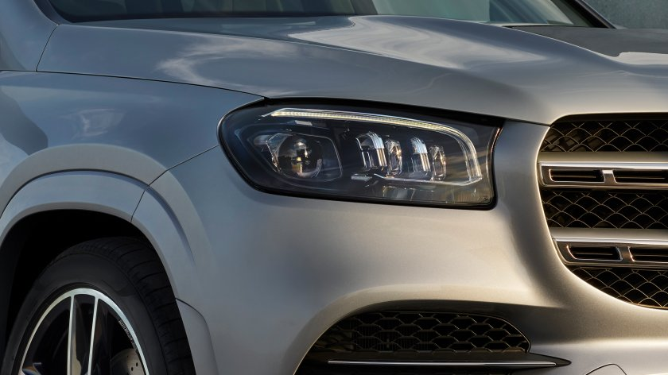

Đèn pha MULTIBEAM LED

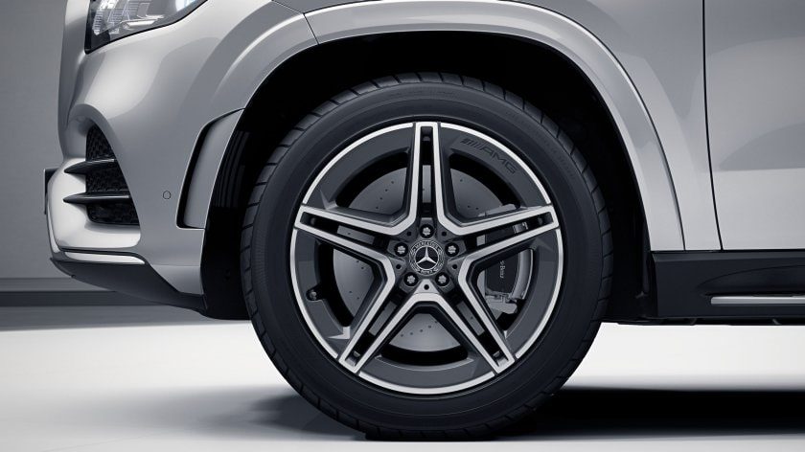

Các bánh xe với kích thước lên tới 21 inch

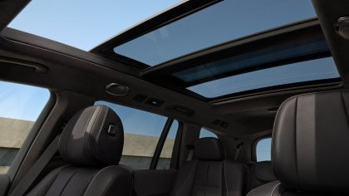

Cửa sổ trời toàn cảnh

## Nội thất

## Một chiếc SUV lớn cho đến các chi tiết nhỏ nhất.

Trái ngược hoàn toàn với màn hiển thị màn hình rộng kỹ thuật số, các chi tiết thiết kế SUV cổ điển dựa trên các đặc điểm Offroad của xe GLS mới. Trong đó bao gồm các chi tiết trang trí lớn bằng gỗ vân lỗ kim, các cửa thông gió dạng góc nổi bật và tay cầm ở hộp giữa để tạo các điểm nhấn. Ngoài ra, các ghế trước còn có một lớp đệm kết cấu đặc trưng kiểu SUV, càng làm nổi bật thêm khả năng Offroad của xe.

 Nội thất xe màu be gừng, xám thủy tinh, nâu cà phê, nâu yên ngựa, đen ngọc trai và đen tuyền cùng các chi tiết tỉ mỉ, khái niệm màu của chiếc GLS Mercedes-Benz mới làm nổi bật ấn tượng sang trọng của nội thất xe.

Mercedes-Benz mới làm nổi bật ấn tượng sang trọng của nội thất xe. Màn hình hiển thị lớn có viền crôm bạc mỏng, chìa khóa vô lăng đa năng và bộ điều khiển vị trí ghế ngồi trên cửa càng làm tăng thêm vẻ đẹp quyến rũ đầy giá trị của xe. Các chi tiết trang trí AMG tùy chọn bằng sợi cacbon/sơn mài đen piano và các chi tiết trang trí màu sơn mài đen piano đều thể hiện thiết kế hiện đại cao.

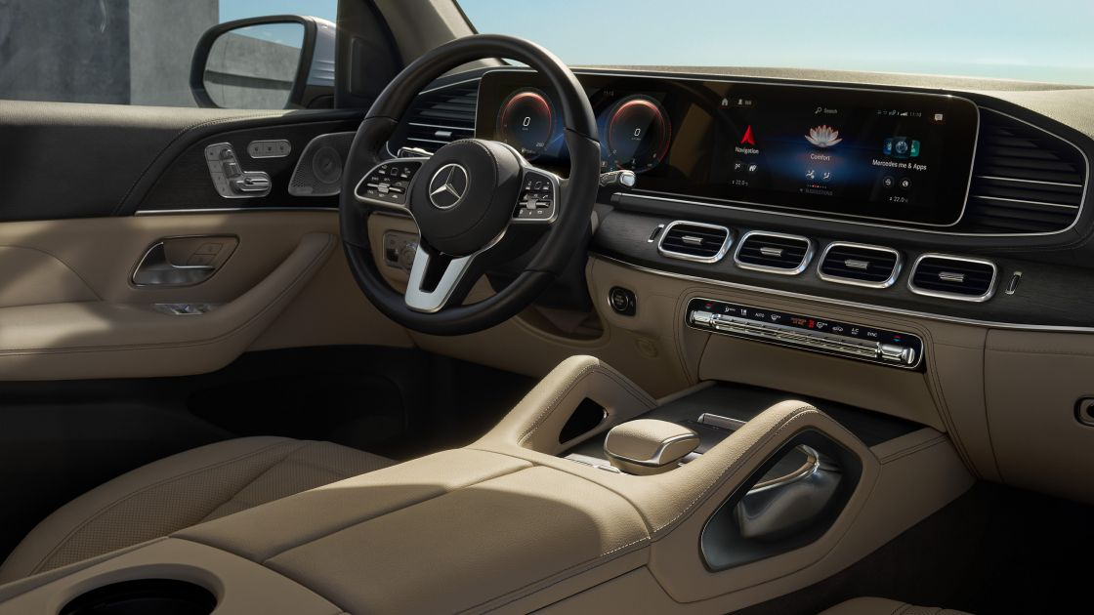

Các chi tiết thiết kế SUV

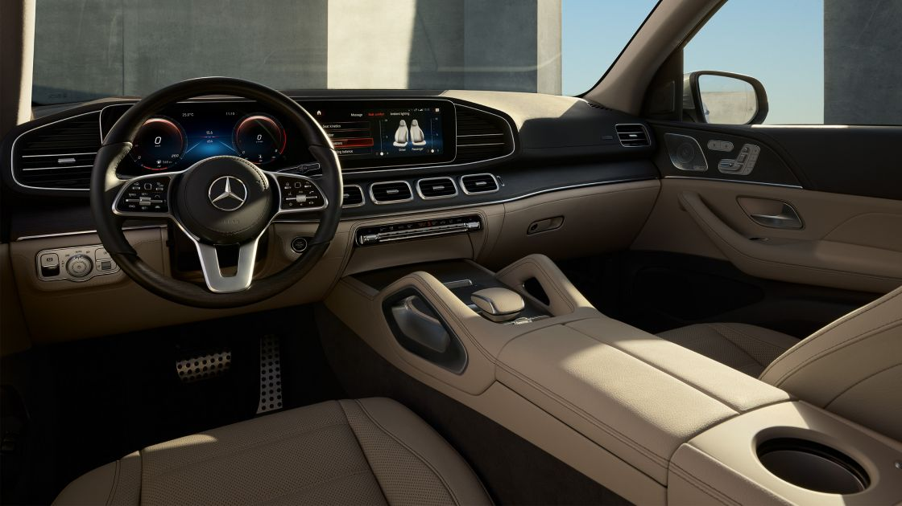

Buồng lái màn hình rộng hiện đại

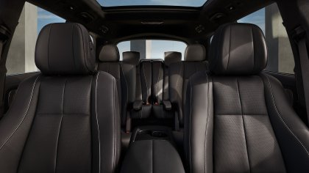

Không gian rộng rãi

Thông số kỹ thuật:

Với sự sang trọng thanh bình không giới hạn, chiếc GLS mới này đã định nghĩa lại khái niệm về sự thoải mái. Nhờ có nhiều tiêu chuẩn và thiết bị tùy chọn có thể sử dụng cho xe, chiếc SUV này đem đến sự thanh bình yên ả trong mọi tình huống.

Chiếc GLS mới này không chỉ mang lại sự thoải mái dễ chịu cho các lái xe. Với sự hoàn hảo trong từng kích thước nó còn mang đến sự thích thú khi đi du lịch nước ngoài. Chiếc xe cho phép lên tới bảy người có thể cùng tận hưởng sự sang trọng hiện đại như hệ thống ion hóa không khí trong xe, giúp cải thiện chất lượng không khí trong xe đáng kể.

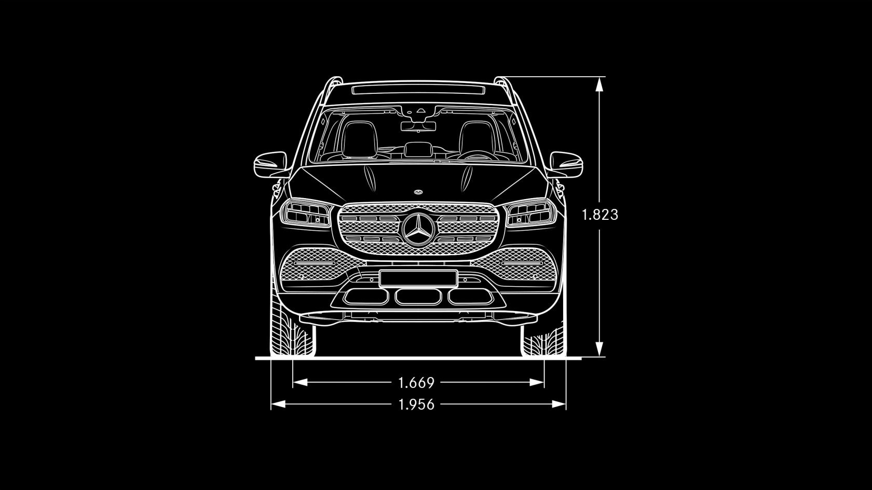

Mặt trước

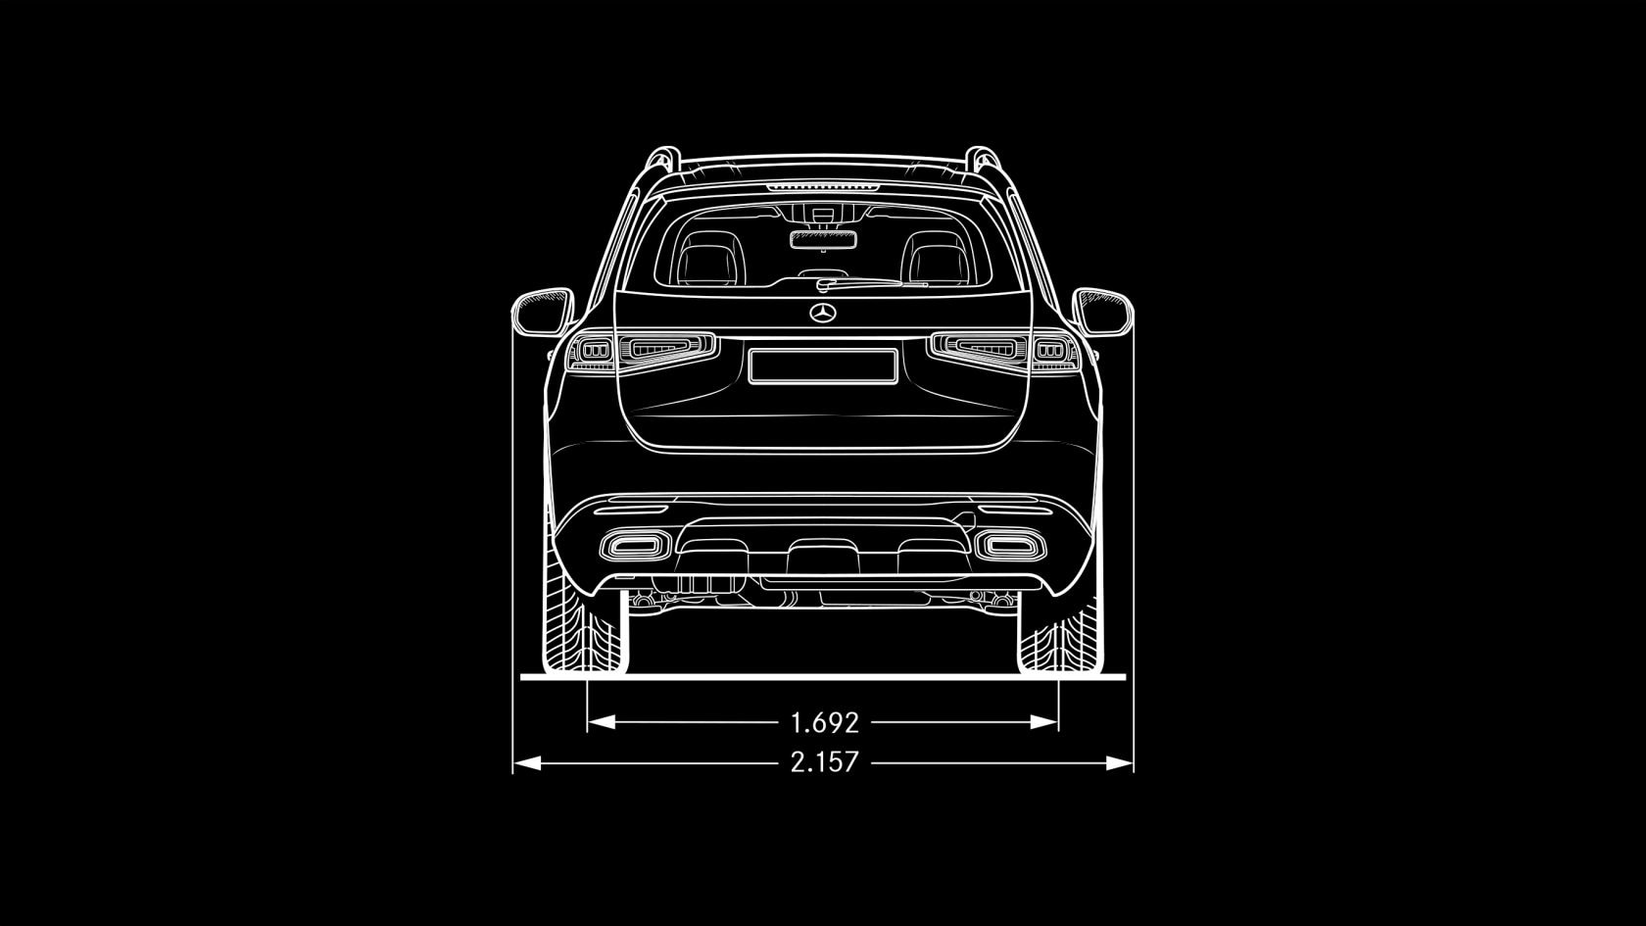

Mặt sau

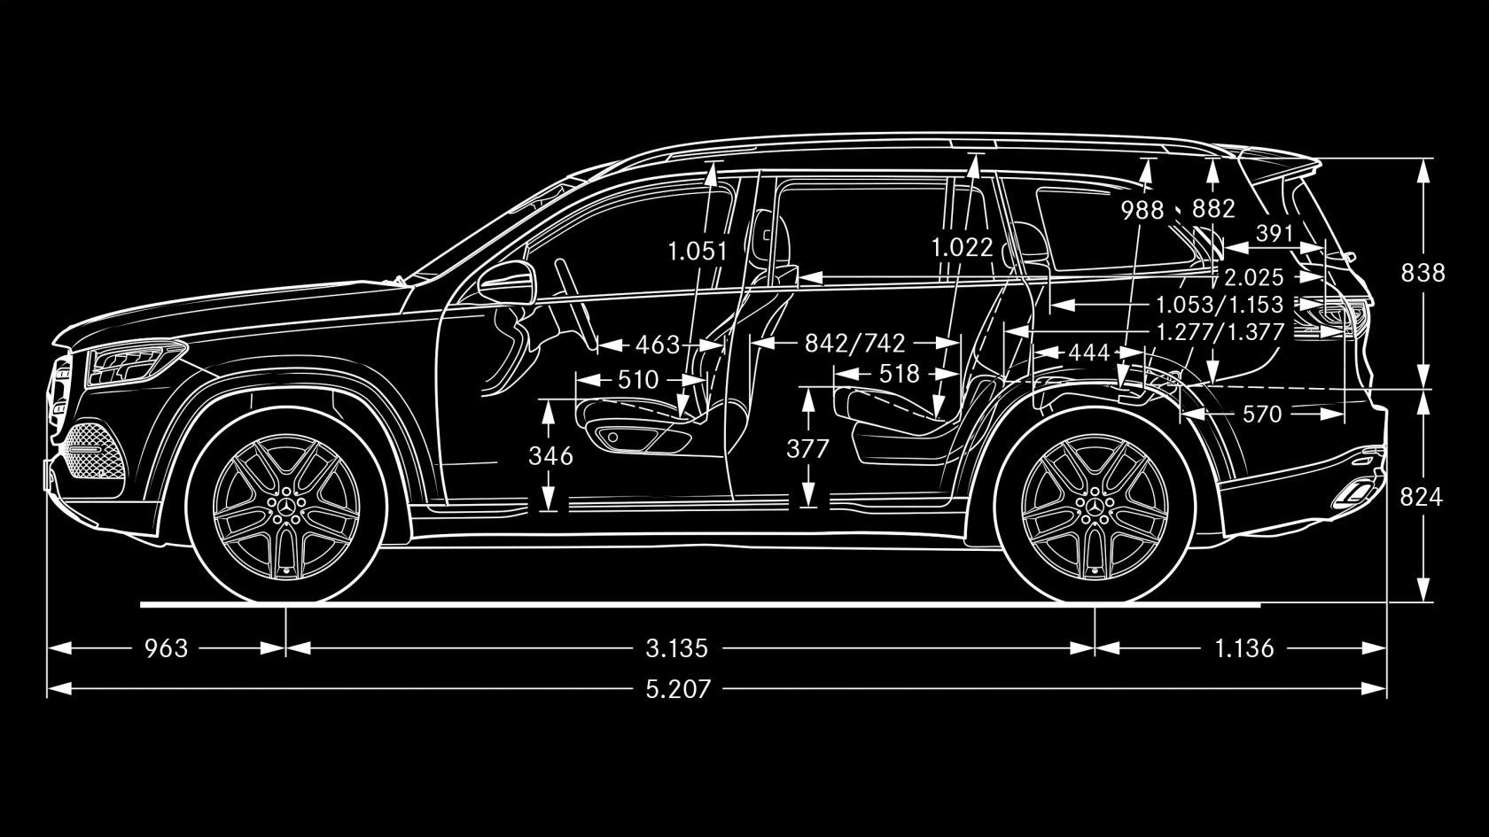

Mặt bên

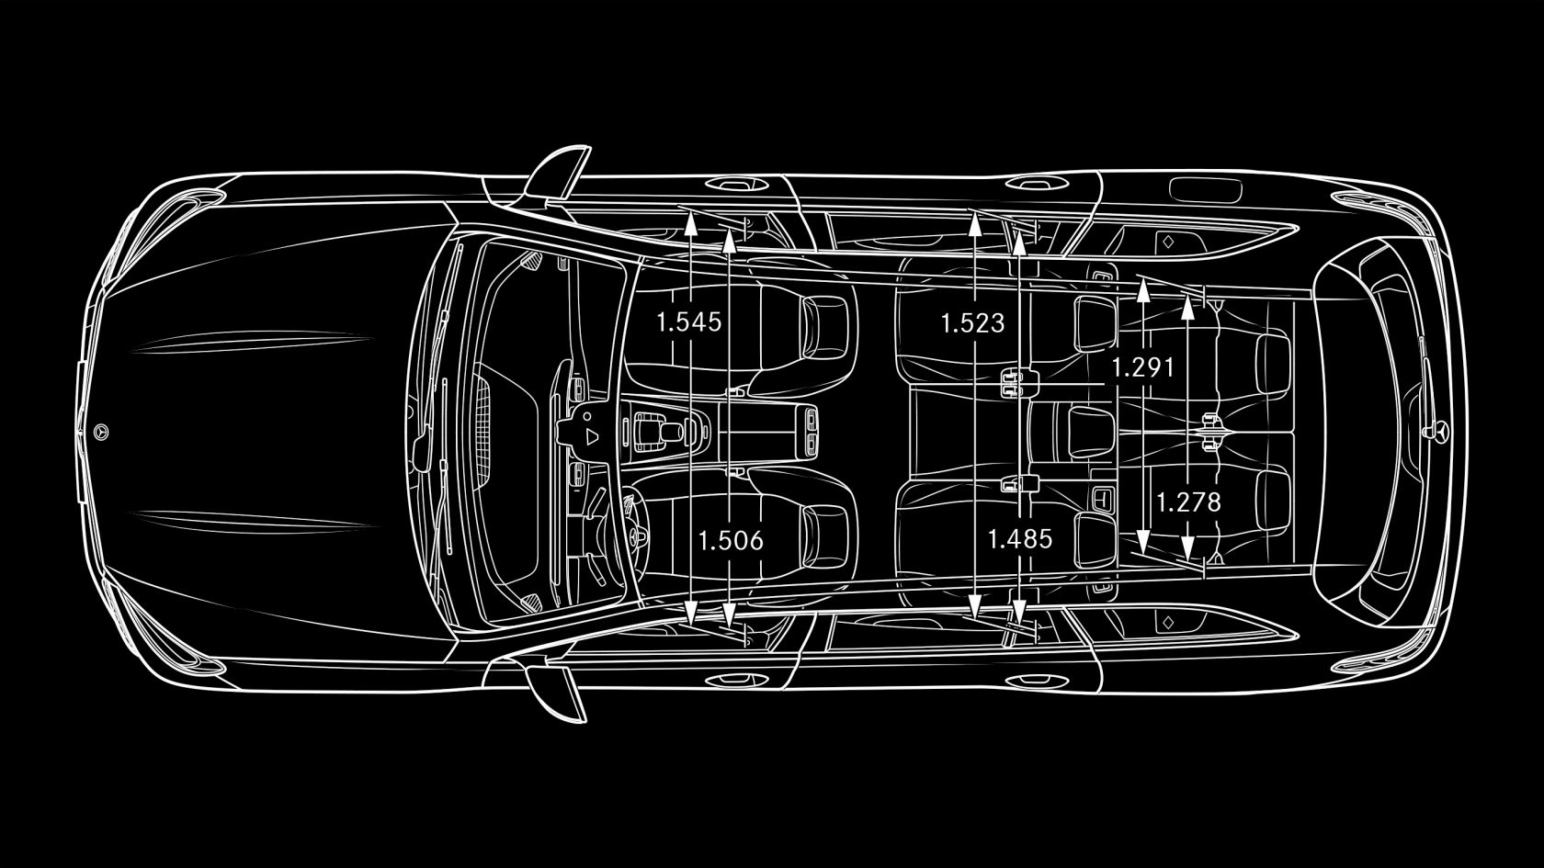

Nhìn từ trên xuống

Thông số động cơ

Tại Mercedes-Benz, nhiệt huyết và hiệu quả là cảm hứng tuyệt vời ngay cả trên chiếc SUV. Minh chứng cụ thể ở đây là động cơ xăng của chiếc Mercedes GLS mới. Hiệu quả ở mức tiêu thụ nhiên liệu tuyệt vời đem lại cảm hứng lái xe không thể cưỡng lại.

Chỉ đơn giản là quá ấn tượng.Ngoài ra mô-men xoắn dồi dào, khỏe khoắn ngay cả ở tố độ động cơ thấp: Động cơ phun nhiên liệu trực tiếp thể hiện những phẩm chất đặc trưng của một chiếc Mercedes-Benz tân tiến. Chiếc xe có mức tiêu thụ nhiên liệu vừa phải, chỉ số khí thải thấp và ấn tượng với sự cải tiến và giảm độ rung đáng kể.

|  |  |
| --- | --- |
| Động cơ | Mercedes GLX |
| Loại động cơ | Xăng-điện xăng, V6 |
| Công suất(kW [hp] tại v/ph) | (245/5250-6000) |
| Momen xoắn(Nm tại v/ph) | (489/1600-4000) |
| Tỉ số nén | 10.5:1 |
| Vận hành |  |
| Tốc độ tối đa | 245 |
| Tăng tốc từ 0~100km/h | 6 |

### GLS 450 4MATIC Mức tiêu thụ nhiên liệu

Chủ trình tổ hợp

11.79 (l/100 km)

Chủ trình đô thị cơ bản

13.73 (l/100 km)

Chu trình đô thị phụ

10.67 (l/100 km)

|  |  |
| --- | --- |
| Giá |  |
| Giá tiêu chuẩn | 4.990.000.000 VNĐ* |
| * Giá tiêu chuẩn bao gồm thuế nhập khẩu, thuế tiêu thụ đặc biệt, thuế giá trị gia tăng và gói dịch vụ 4 năm bảo dưỡng. Bảng giá, thông số kỹ thuật và hình ảnh có thể thay đổi theo từng thời điểm mà không báo trước. | |

Mazda CX-5

## ****Ngoại thất****

**Mazda CX5 2.0L 2021** có dung nhan cực kỳ đạo mạo và ấn tượng. Xe mang bản chất [của những chiếc Crossover hiện đại](https://muaxegiatot.vn/bang-gia-xe-crossover.html) với bộ cánh có kích thước tổng thể dài x rộng x cao lần lượt là 4550 x 1840 x 1680 mm.

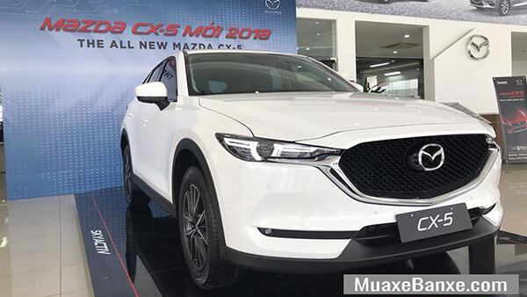

Phần đầu xe cực kỳ thu hút trong bộ lưới tản nhiệt hình tổ ong bắt mắt, logo Mazda ở vị trí trung tâm cũng được phủ crom bóng đầy nổi bật. Nằm cân đối hai bên đầu xe là cụm đèn trước dạng LED tự động có tính năng mở rộng và cân bằng góc chiếu.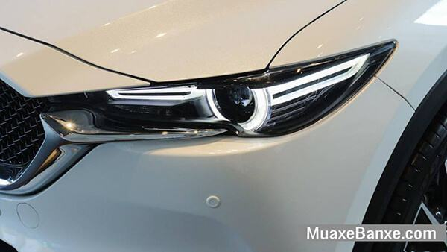

Không chỉ vậy, CX-5 2.0L còn rất cuốn hút khi lướt bánh trên đường khi có hệ thống đèn LED ban ngày cực đẹp. Xe cũng được trang bị cụm đèn sương mù dạng LED đầy tinh tế. Hốc hút gió và cản trước bó gọn mang đến cái nhìn đầy tính thẩm mỹ.

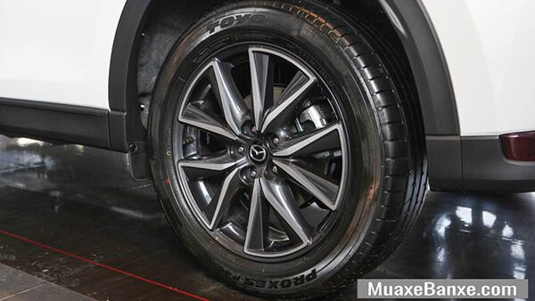

Nhìn từ một bên, CX-5 rất cao ráo và vững chãi nhờ phần hông vững chắc. Vòm bánh xe mở rộng ôm lấy bộ vành 19 inch thể thao.

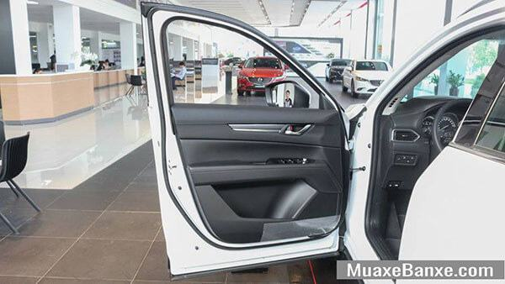

Xe được trang bị gương chiếu hậu gập-chỉnh điện tích hợp đèn báo rẽ. Mui xe dài và trườn lên phía trước giúp cơ thể cân bằng và bớt đi sự chênh vênh trên những chiếc xe gầm cao.

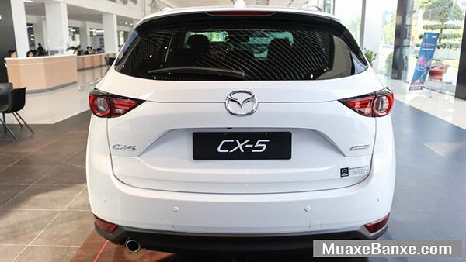

Đuôi xe là sự kết hợp độc đáo của những đường nét cơ bắp trên SUV và trên các mẫu xe Hatchback. Ngay phía trên cao là ăng-ten vây cá mập thể thao cùng dải đèn báo phanh. Tổng thể phần đuôi bầu bĩnh, to lớn cùng đèn hậu dạng lá tre điệu đà.

Nằm gọn gàng khu vực phía dưới là cản sau màu đen dày cộm đi cùng cụm ống xả kép mạ crom bóng. Với vẻ ngoài hoàn hảo cùng thương hiệu Nhật nổi tiếng, không quá khó để lý giải vì sao [xe Mazda CX5](https://muaxegiatot.vn/xe-mazda-cx-5.html) xứng đáng với danh hiệu ông trùm phân khúc.

## ****Nội thất****

Đặt chân vào khoang cabin, khách hàng sẽ cảm nhận ngay độ rộng rãi và thoáng đãng mà xe đang có nhờ chiều dài cơ sở 2700 mm cùng cửa sổ trời trên trần xe. Thông số này “ăn đứt” không gian của đối thủ truyền kiếp Honda CR-V với thông số 2660 mm.

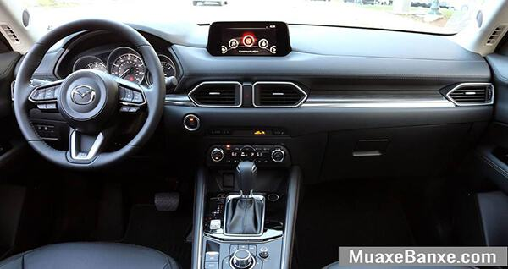

Táp lô có tạo hình cực kỳ hiện đại và sang trọng với cách bố trí vừa cổ điển vừa trẻ trung. Tổng thể bố cục được tạo thành từ những đường thẳng song song tuyệt hảo. Vô lăng của CX-5 có thiết kế 3 chấu bọc da, điều chỉnh 4 hướng tiện lợi.

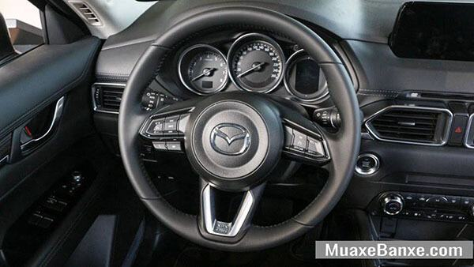

Khu vực cần số bày trí khá gọn gàng nhưng vẫn rất tỉ mỉ và chi tiết. Đan xen với chất liệu da là các ốp kim loại bóng bẩy, nút bấm ở bảng điều khiển trung tâm khá dễ nhìn nhưng vẫn chưa thật sự tinh xảo.

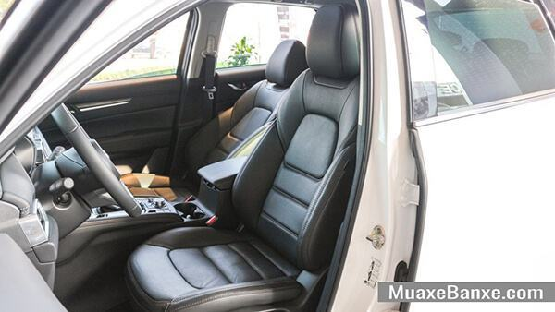Với 5 ghế ngồi trải dài cho 2 hàng ghế, Mazda CX5 2.0L 2021 tự tin mang đến cho mỗi hành khách những chỗ ngồi đủ rộng. Các ghế trên xe đều được boc da cao cấp với nhiều tính năng.

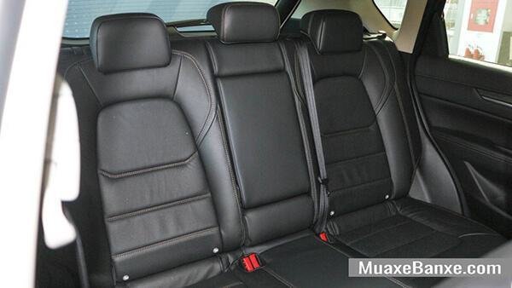

Cụ thể ghế lái của xe có thể chỉnh điện, hàng ghế sau tuỳ chỉnh độ nghiêng và gập phẳng, tỉ lệ 40:20:40 linh hoạt. Phần cốp xe cho phép chỉnh điện tiện lợi, dung tích khoang hành lý 505L giúp chủ nhân thỏa sức chứa đồ khi đi xa.

## ****Tiện nghi****

Đặt chân vào khoang cabin, khách hàng sẽ được tận hưởng bầu không khí cực kỳ mát mẻ. **CX-5 2.0L** sở hữu điều hòa tự động 2 vùng độc lập cùng cửa gió hàng ghế sau giúp lan tỏa luồng khí mát lạnh đều quanh xe.

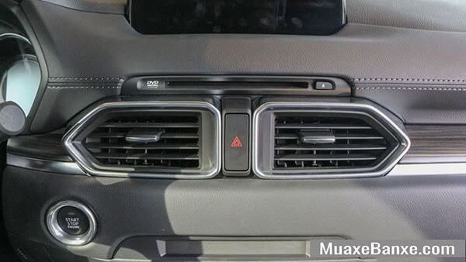

Chưa dừng lại ở đó, xe còn phô trương mức tiện nghi cao cấp ở khu vực nội thất cùng những tính năng hiện đại như: hệ thống Mazda connect, đầu DVD, màn hình cảm ứng 7 inch, kết nối AUX, USB, Bluetooth, dàn âm thanh 6 loa mang đến những giai điệu cực kỳ bắt tai.

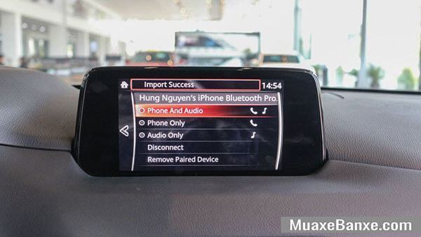

Không chỉ vậy, [xe Oto Mazda](https://muaxegiatot.vn/gia-xe-mazda.html) còn có khá nhiều thiết bị tiện ích khác gồm: chìa khoá thông minh, khởi động bằng nút bấm, gạt mưa tự động, cửa sổ chỉnh điện 1 chạm cho vị trí ghế lái, đèn trang điểm trên tấm che nắng, định vị vệ tinh, dẫn đường GPS.

## ****Vận hành****

Dưới nắp capo của **Mazda CX5 2.0L 2021** là khối động cơ Xăng 2.0L, 4 xy lanh thẳng hàng cho công suất tối đa 153 mã lực, mô men xoắn cực đại 200 Nm. Đi kèm với đó là hộp số tự động 6 cấp giúp quá trình vào số cực mượt mà và tĩnh lặng.

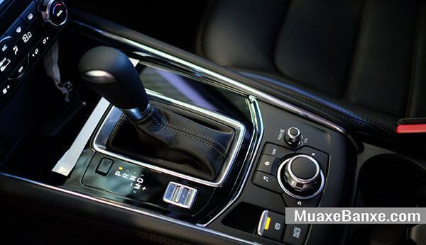

Xe được thiết lập hệ dẫn động cầu trước cùng chế độ lái thể thao mang đến cảm giác lái rất phóng khoáng nhưng vẫn tối ưu khả năng bám đường. Độ êm ái cũng được đảm bảo với hệ thống treo trước/sau MacPherson/ liên kết đa điểm và bộ lốp dày 225/55R19.

Hệ thống phanh của CX-5 2.0L hoạt động rất hiệu quả, ít xảy ra tình trạng phanh nóng lên nhờ sở hữu phanh trước/sau đĩa thông gió/đĩa đặc. Với lợi thế gầm cao 200 mm chủ nhân có thể ung dung điều khiển xe qua vùng ngập nước hoặc leo lề dễ dàng.

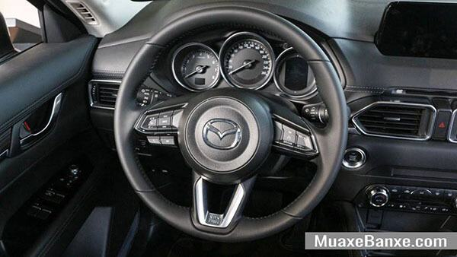

Xe sử dụng vô lăng trợ lực điện, do đó cảm giác đánh lái trên CX-5 2.0L khá nhẹ nhàng và linh hoạt, kể cả khi gặp tình trạng kẹt xe.

Khả năng tiết kiệm nhiên liệu cũng được tăng cường với công nghệ tiết kiệm nhiên liệu I-stop. Khi dừng đèn đỏ, động cơ sẽ tự động ngắt nhằm tránh lãng phí nhiên liệu.

## ****An toàn****

Mazda CX5 2.0L 2021 sở hữu hệ thống an toàn khá “khủng”. Cụ thể gồm có: 6 túi khí, chống bó cứng phanh, phân phối lực phanh điện tử, hỗ trợ lực phanh khẩn cấp, cân bằng điện tử, kiểm soát lực kéo chống trượt.

Chưa hết, xe còn có: hỗ trợ khởi hành ngang dốc, Cruise control, phanh tay điện tử, giữ phanh tự động, cảm biến trước và sau hỗ trợ đỗ xe, camera lùi. Vì thế hành khách có thể yên tâm giao sự an toàn của mình cho CX-5 2.0L.

**Thông số kỹ thuật:**

|  |  |
| --- | --- |
| Tên xe | Mazda CX5 2.0L 2021 |
| Kích thước tổng thể DxRxC (mm) | 4550 x 1840 x 1680 |
| Chiều dài cơ sở (mm) | 2700 |
| Động cơ | Xăng 2.0L, 4 xy lanh thẳng hàng |
| Công suất tối đa (mã lực) | 153 |
| Mô men xoắn cực đại (Nm) | 200 |
| Hộp số | Tự động 6 cấp |
| Hệ dẫn động | Cầu trước |
| Treo trước/sau | MacPherson/ liên kết đa điểm |
| Phanh trước/sau | Đĩa thông gió/đĩa đặc |
| Khoảng sáng gầm xe (mm) | 200 |
| Cỡ lốp | 225/55R19 |
| Tay lái trợ lực | Điện |

## ****Giá bán****

Giá xe Mazda CX5 2.0L 2021 niêm yết:**839.000.000 đồng**

Mazda CX5 2.0L có 8 màu sắc ngoại thất gồm: Đỏ, Xám, Trắng, Đen, Xanh, Xám xanh, Nâu, Bạc.